DELO DOMA
SREDA, 8 .4. 2020
SLOVENŠČINA PRAVOPISNE ZANKE

Gradim slovenski jezik stran 120, 121, 122.

VČERAJ SI SE NAUČIL:
Marjetica: je ime deklice, je LASTNO IME, zato besedo pišemo z veliko začetnico.

marjetica: je vrsta cvetlice, ni lastno ime, to je SPLOŠNO ali OBČNO IME, zato
besedo pišemo z malo začetnico.

Danes boš to učno snov ponovil in jo tudi malo razširil.

PONOVIM:
Stran 120,
6. naloga: V razpredelnico vpiši ustrezne besede v določeno rubriko.
POMAGAJ SI Z VELIKO ZAČETNICO: besede, ki so napisane z veliko začetnico so lastna imena, ostale besede so občna imena.

7. naloga: napisana imaš občna imena, ti pripišeš svoje besed – lastna imena.
Piši s pisanimi črkami natančno in pravilno!
Po zgledu: mesto Postojna
trgovina Primož
gora Lovrenc
…………in tako naprej. Vem, da ti bo šlo

NOVA UČNA SNOV

8. naloga: Lastna imena prepoznaš po veliki začetnici. LASTNA IMENA delimo v tri skupine:

- LASTNA IMENA BITIJ,
- ZEMLJEPISNA LASTNA IMENA - IMENA KRAJEV, PLANETOV, ULIC, REK,….
- STVARNA LASTNA IMENA - IMENA STVARI - NASLOVI FILMOV, KNJIG,
ODDAJ, USTANOV,..

Primeri:
– lastno ime bitij: Monika, Prudič, Slovenec, Ljubljančan, muca Miki,..
– zemljepisno lastno ime: Cerkniško jezero, Koper, Vrhnika, reka Pivka, Planinsko
polje,….
- stvarno lastno ime: revija Ciciban, trgovina Pavliha, film Kekec, oddaja Izodrom,…

No sedaj se pa lahko »lotiš« 8., 9. in 10. naloge.
Tudi naloge na strani 122 ti ne bodo delale težav.

REŠITVE POIŠČI NA POVEZAVI:
https://www.devetletka.net/index.php?r=downloadMaterial&id=1035&file=1
MATEMATIKA
Modre naloge stran 107, 108, 109, 110
Najprej preveri rešitve: Preverim svoje znanje

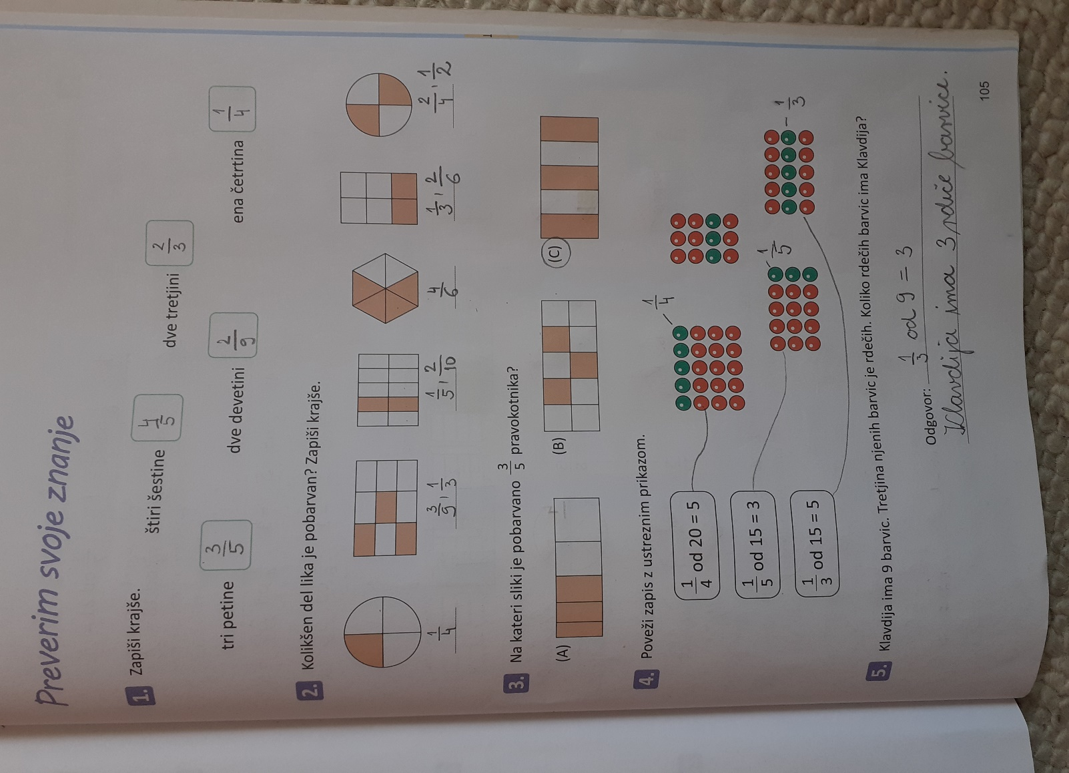
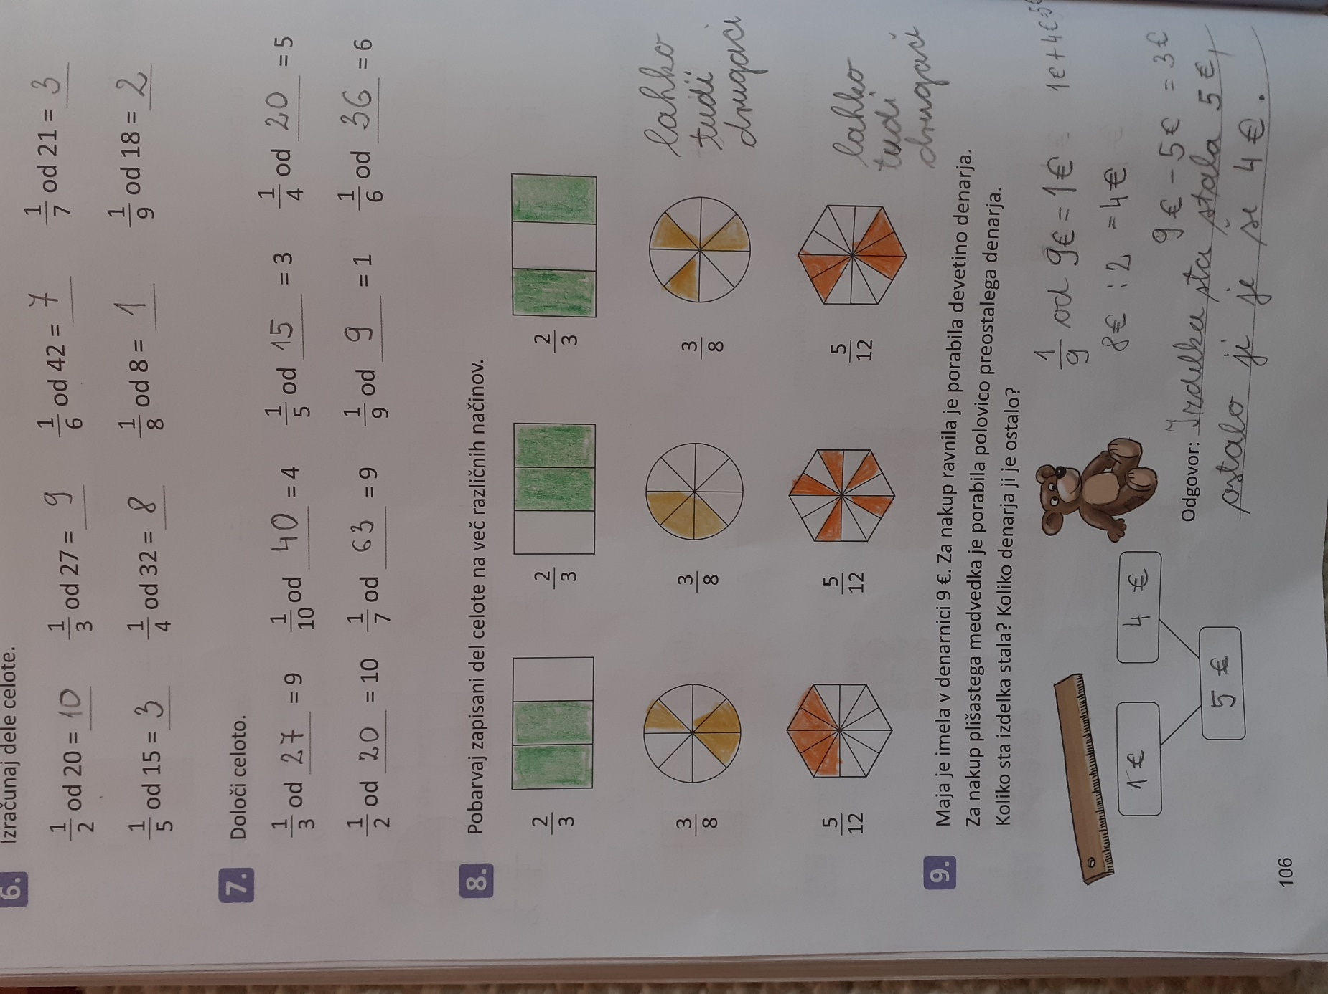

Modre naloge:

- Naloga: natančno si oglej narisano omarico in ugotovi koliko posameznih delov potrebuješ za izdelavo 1 omarice.
Spodaj, na modrem polju pa imaš 3 primere, in sicer:
- koliko elementov potrebuješ za 3 omarice,
- koliko elementov potrebuješ za 5 omaric
- in koliko omaric lahko narediš na podlagi določenega števila elementov.

- Naloga: Pri tej nalogi lahko narišeš daljice samo z ravnilom, brez šestila.
- Nalogo IZPUSTI!
- Nalogo IZPUSTI!

Naloge 5., 6., 7., 8., …….do 14. naloge so »IZI-BIZI« .

IZZIV malo razmišljaj in bo šlo!!

NIT

Kako vidimo

Najprej ponovi zadnjo učno snov »Moje oči«
- ob zaprtem zvezku in učbeniku poimenuj dele očesa:
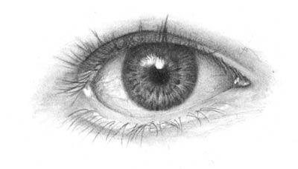
Upam, da si uspešno naredil tudi vaje in ugotovil, kako se spreminja velikost zenice.
Z več svetlobe se zenica zoži in postaja manjša.

ALI VEŠ?
Ali si mogoče že slišal pregovor: »Strah ima velike oči«. Ali mogoče veš zakaj?

Kaj nam velikost zenic lahko pove o ljudeh, s katerimi se pogovarjamo?
Ali lahko prepoznamo tiste, ki jih je strah, kateri opravljajo težke naloge ali tiste, ki so zaljubljeni (v nas)?
Zenice se ti bodo razširile, če SI izpostavljen težkim nalogam ali če te je strah. Zato torej rečemo: »strah ima velike oči«.

Ko smo na romantični večerji ali v bližini osebe, ki nam je všeč: zenice, se razširijo. Široka zenica zaljubljenim očem daje poseben blesk in so oči res v tem trenutku ogledalo duše in čustev.

Danes pa: Kako vidimo?

Nadaljuj z delom.

V učbeniku za NIT, str. 66, večkrat preberi, kako vidimo. Nato učbenik zapri in poskušaj to sam povedati.

V zvezek napiši naslov: KAKO VIDIMO

Vidimo lahko le tiste predmete, ki so osvetljeni in se svetloba od njih odbija skozi zenico v oko.
Ti podatki potujejo do možganov, ki nam dajo pravo sliko. Zato pravimo, da z očmi gledamo in z možgani vidimo.

Na strani 67 si oglej, zakaj nekateri nosijo očala.
Z njimi lahko svoje oči zaščitimo, ali pa nam omogočajo, da boljše vidimo.

Prepiši miselni vzorec, ki prikazuje, kaj lahko povzroči okvaro vida. Še sam poišči kakšen vzrok, potegni črto in napiši.

BOLEZNI
OKVARE VIDA
POŠKODBE OČESA
- OSTRI PREDMETI,
- UDARCI,
- EKSPLOZIJE,
- KISLINA

GLEDANJE PREBLIZU

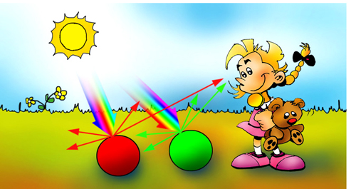

Sličica prikazuje potovanje svetlobe od sonca do predmeta in od predmeta do oči. Sonce je vir svetlobe (lahko je tudi luč).

Poglej si še zanimiv posnetek:
https://eucbeniki.sio.si/nit4/1307/index3.html

Sedaj pa v zvezek nariši podobno sličico tudi ti!!

